KERTAS CADANGAN UNTUK PERTIMBANGAN
LEMBAGA PENGURUSAN MPC (BOM)

TAJUK  Keterangan:Tajuk Projek/ Cadangan | PERMOHONAN UNTUK:  - Penyambungan semula simpanan tetap mengurus di Affin Islamic Bank sebanyak RM 6,058,339.71 yang matang pada 12 Disember 2023 dan RM 3,019,052.05 yang matang pada 30 Disember 2023 selama 4 bulan;  - Penyambungan semula simpanan tetap mengurus di Bank Islam Malaysia Berhad sebanyak RM 1,311,637.29 yang matang pada 14 Disember 2023 dan RM 2,096,832.14 yang matang pada 15 Disember bagi tempoh 3 bulan;  - Mencairkan simpanan tetap mengurus sebanyak RM 2,082,086.42 yang matang pada 15 Disember 2023 di Bank Islam Malaysia Berhad.
TARIKH/ GARIS MASA  Keterangan: Jadual mula dan akhir pelaksanaan projek/ cadangan | DISEMBER 2023
TUJUAN & LATAR BELAKANG  Keterangan: Tujuan dan penerangan ringkas mengenai projek | Kedudukan baki wang mengurus MPC di Maybank Islamic pada 6 Disember 2023  berjumlah RM6,800,368.06.
JUSTIFIKASI  Keterangan: Penjelasan yang menyokong kepada pelaksanaan projek/ cadangan | Anggaran perbelanjaan mengurus untuk Disember 2023 adalah seperti berikut:  Cadangan pelaburan simpanan tetap mengurus bulan Disember 2023 adalah seperti berikut :
  Jenis Perbelanjaan | Disember 2023
  Bekalan & Perkhidmatan | 8,000,000.00
  Jumlah | 8,000,000.00
  Bil | Bank | No. Sijil | Amaun (RM) | Tarikh Matang | Cadangan
  1 | AFFIN | 30-595-004000-6 | 3,029,169.86 | 12/12/2023 | Penyambungan semula selama 4 bulan di AFFIN
  2. | AFFIN | 30-595-004001-9 | 1,817,501.91 | 12/12/2023 | Penyambungan semula selama 4 bulan di AFFIN
  3. | AFFIN | 30-595-004002-2 | 1,211,667.94 | 12/12/2023 | Penyambungan semula selama 4 bulan di AFFIN
  4. | BIMB | 410398-20230614 | 1,311,637.29 | 14/12/2023 | Penyambungan semula selama 3 bulan di BIMB
  5. | BIMB | 456623-20230815 | 2,082,086.42 | 15/12/2023 | Pelaburan akan dicairkan sepenuhnya untuk menampung perbelanjaan.
  6. | BIMB | 456620-20230815 | 2,096,832.14 | 15/12/2023 | Penyambungan semula selama 3 bulan di BIMB
  7. | AFFIN | 30-595-004092-5 | 3,019,052.05 | 30/12/2023 | Penyambungan semula selama 4 bulan di AFFIN
  JUMLAH |  |  | 14,567,947.61
KAEDAH PELAKSANAAN  Keterangan: Kaedah yang perlu dilakukan bagi melaksanakan projek | KADAR FAEDAH  Berikut adalah perbandingan kadar keuntungan bank-bank/institusi kewangan untuk jangkamasa 1, 2, 3 & 6 bulan (mengikut kepada kadar OPR terkini oleh Bank Negara Malaysia);
  Bil | Bank / Institusi Kewangan | Jenis | 1 Bulan | 2 Bulan | 3 Bulan | 4 Bulan | 5 Bulan
  1. | Affin Islamic Bank | Islamik | 3.80% | 3.85% | 3.95% | 4.00% | 4.00%
  2. | Bank Islam Malaysia Berhad | Islamik | 3.75% | 3.85% | 3.95% | 3.95% | 3.95%
  3. | OCBC Bank (Malaysia) Bhd | Islamik | 2.55% | 2.55% | 2.65% | 2.65% | 2.65%
STAKEHOLDERS/ PIHAK BERKEPENTINGAN  Keterangan: Pihak atau kumpulan yang menerima kesan positif mahupun negatif daripada projek yang dijalankan | -
JANGKAAN HASIL/ OUTCOME  Keterangan: Apa yang MPC perlu capai/ faedah-faedah jangka pendek dan jangka panjang hasil dari intervensi projek/ cadangan | Penggunaan baki wang mengurus MPC yang berkesan.
JANGKAAN OUTPUT  Keterangan:Output ketara dan tidak ketara yang dihasilkan daripada aktiviti projek/ cadangan. | Meningkatkan hasil dalaman bagi tahun 2023.
KUMPULAN SASAR  Keterangan: Individu/ kumpulan yang menerima faedah daripada projek/ cadangan | -
SUMBER BAJET/ KOS  Keterangan: Sumber bajet / jumlah kos yang terlibat. | -
HASIL (RM) - SEKIRANYA ADA  Keterangan: Pendapatan yang diterima daripada projek | Mendapat keuntungan simpanan tetap berdasarkan kadar faedah terbaik yang ditawarkan oleh bank.
SYOR  Keterangan: Keputusan yang diperlukan daripada Lembaga Pengurusan MPC | PERMOHONAN UNTUK:  - Penyambungan semula simpanan tetap mengurus di Affin Islamic Bank sebanyak RM 6,058,339.71 yang matang pada 12 Disember 2023 dan RM 3,019,052.05 yang matang pada 30 Disember 2023 selama 4 bulan;  - Penyambungan semula simpanan tetap mengurus di Bank Islam Malaysia Berhad sebanyak RM 1,311,637.29 yang matang pada 14 Disember 2023 dan RM 2,096,832.14 yang matang pada 15 Disember bagi tempoh 3 bulan;  - Mencairkan simpanan tetap mengurus sebanyak RM 2,082,086.42 yang matang pada 15 Disember 2023 di Bank Islam Malaysia Berhad.
UNIT/ BAHAGIAN | KEW/MSF

**Sila lampirkan maklumat-maklumat lain yang berkaitan sekiranya perlu.

LAMPIRAN 1

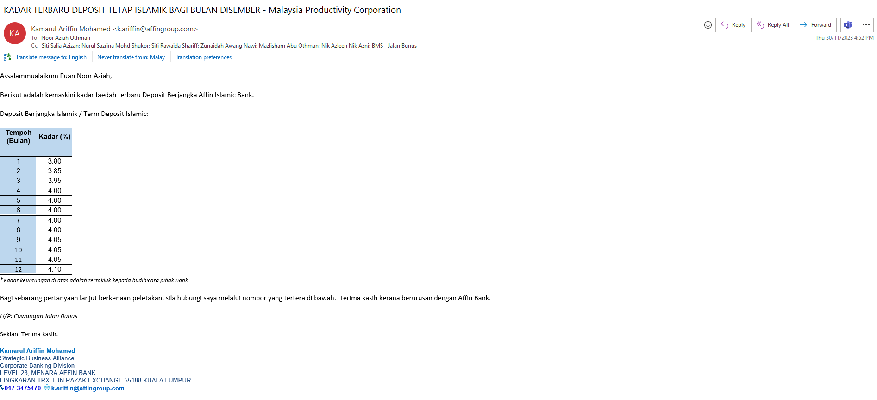

LAMPIRAN 2

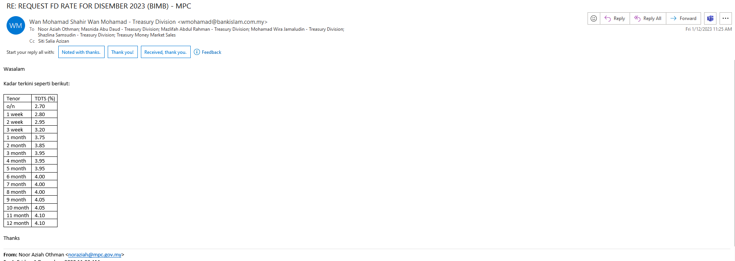

LAMPIRAN 3
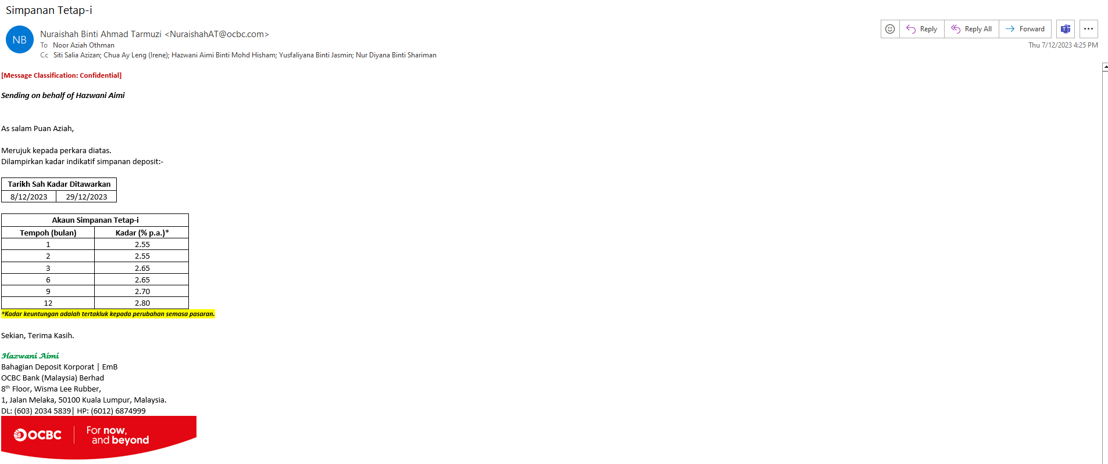

(Contoh: Agenda program, perincian kos, pelan risiko, gambar rajah, lakaran pelan, senarai nama, carta Gantt, dll.)
Hanya untuk permohonan yang menggunakan Bajet Pembangunan dari Unit/Bahagian lain.
Kolum ini boleh diabaikan sekiranya tidak berkaitan.
DISOKONG OLEH:

NAMA PEGAWAI PENJAGA BAJET PEMBANGUNAN
Jawatan:
Nama Bajet:
Tarikh:

**Wajib diisi | **Wajib diisi | Permohonan memadai disemak sehingga peringkat Penyelia. Kolum ini boleh diabaikan sekiranya tidak berkaitan
DISEDIAKAN OLEH:  NOOR AZIAH OTHMAN  Pembantu Tadbir N26  6 Disember 2023 | DISEMAK OLEH:  Hillina Abdul Karim  Ketua Akauntan  6 Disember 2023 | DISAHKAN OLEH:  MOHD YAZID ABDUL MAJID  Pengarah MSF  6 Disember 2023

